APATZINGAN

CORTE DE CAJA

MES DE OCTUBRE 2025
INGRESOS: $1,233,556.40 EGRESOS: $134,691.00 TOTAL: $1,098,865.40 DIFERENCIAS: -$3,859.48
DECLARADO: $1,095,006.00 VENTAS: $712,393.41 VENTAS A CREDITO: $428,271.00
COBRANZA: $521,162.00

DIAS DE LA SEMANA
LUNES
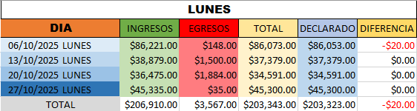
MARTES
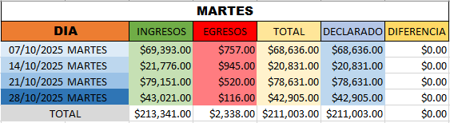

MIERCOLES
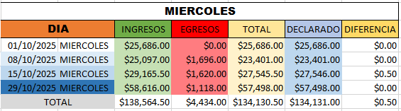
JUEVES
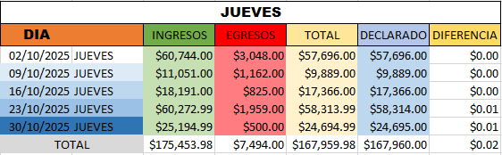
VIERNES
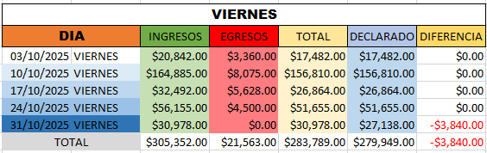
SABADO
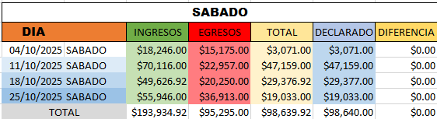

TOTALES DE LOS DIAS

VENTAS DEL LUNES
INGRESOS: $206,910.00 EGRESOS: $3,567.00 TOTAL: $203,343.00
DECLARADO: $203,323.00 DIFERENCIA: -$20.00

VENTAS DEL MARTES
INGRESOS: $213,341.00 EGRESOS: $2,338.00 TOTAL: $211,003.00
DECLARADO: $211,003.00 DIFERENCIA: $0.00

VENTAS DEL MIERCOLES
INGRESOS: $138,564.50 EGRESOS: $4,434.00 TOTAL: $134,130.50
DECLARADO: $134,131.00 DIFERENCIA: $0.50

VENTAS DEL JUEVES
INGRESOS: $175,453.98 EGRESOS: $7,494.00 TOTAL: $167,959.98
DECLARADO: $167,960.00 DIFERENCIA: $0.02

VENTAS DEL VIERNES
INGRESOS: $305,352.00 EGRESOS: $21,563.00 TOTAL: $283,789.00
DECLARADO: $279,949.00 DIFERENCIA: -$3,840.00

VENTAS DEL SABADO
INGRESOS: $193,934.92 EGRESOS: $95,295.00 TOTAL: $98,639.92
DECLARADO: $98,640.00 DIFERENCIA: $0.00

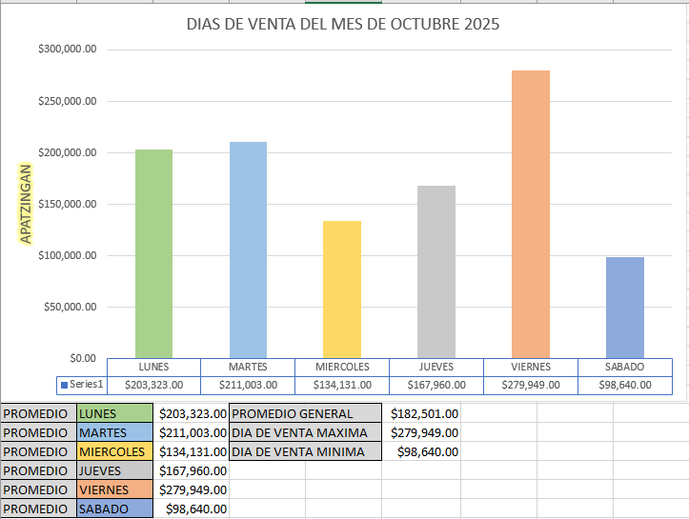

- PROMEDIO GENERAL: $182,501.00

- DIA DE VENTA MAXIMA DEL MES: $279,949.00

- DIA DE VENTA MINIMA: $98,640.00

KILEADO
TOTAL, DE KILEADO:
PRODUCTOS MÁS REPETIDOS: GATIMAR CANTIDAD: 6
PRODUCTOS MENOS REPETIDOS: DESARROLLO 3.5 (25KG), TEMPLE 5KG, NUCLEUS, KEY CAN, PINGO CACHORRO, ENGORDA, PRO-WIN, CAJA DE CLAVOS #5 (250 PZAS) CANTIDAD: 1

OBSERVACION:
23/10/2025 |  | ALIMENTO CON MERMA
CECILIA AV. | S:4610 | CAVALLETI | 1
 |  | CASTA BRAVA 5KG | 1
 |  | GRANOS SELECTOS 5KG | 17
 |  | PAVICRECINA | 1

28/10/2025 | E:3702 | AGREGAR:
CECILIA AV. | S:4627 | 2- CRIA DE VAQUINA
 |  | DAR DE BAJA:
 |  | 1- LAYINA 25KG
 |  | 1- PELEA REPRODUCTINA 25KG

TRASPASOS
CANTIDAD DE TRASPASOS RECIBIDOS: 12
CANTIDAD DE TRASPASOS ENVIADOS: 34
OBSERVACION:
TRASPASOS A NUEVA ITALIA EN TOTAL: 27
NOTAS DE VALE PROVISIONAL DE CAJA DE AJUSTES APATZINGÁN: 4
TRASPASOS A SAN SIMON: 5
01/10/2025 | VPC | AGREGA:
ROSY |  | 2- WORMEX 50 TABS
 |  | RESTAR:
 |  | 2- WORMEX 500 TABS

20/10/2025 | VPC | SE HABIA REGISTRADO LA SALIDA
ROSY |  | #4601 (5- INIACION 0.35)
 |  | PERO SE CANCELO CON EL AJUSTE
 |  | DE ENTRADA #3691

24/10/2025 | VPC | CRECENTINA
CECILIA V. |  | V-ITAC CERDOS 15-30
 |  | "MERMA"
25/10/2025 | VPC | FALTO:
CECILIA V. |  | NOVA MIX 25KG

SAN SIMON
06/10/2025 | 0169 | NOVA MIX DE 25KG | 1
CECILIA V. |  | NOVA MIX 5KG | 5
 |  | S.VITAMINAS 5500 30ML | 3 | $675 c/u
 |  | S.VITAMINAS 5500 5ML | 3 | $302 c/u
 |  | COXSAN 1LT | 2
 |  | VITAFORT-A 500GR | 5 | $165 c/u
 |  | VITAFORT-A 500GR | 4 | $165 c/u
 |  | COMEDEROS 1/2 LUNA | 10 | $10 c/u
 |  | COMEDEROS CUADRO CHICO | 6 | $10 c/u

SAN SIMON
20/10/2025 | 0183 | INICIACION HARINA 0.35 | 3
CECILIA V.
SAN SIMON
21/10/2025 | VPC | AJUSTE INV. SAN SIMON
ROSY |  | DE 10 A 3 SACOS 2.4
 |  | S:44
 |  | DE O A 1 SACO 3.5
 |  | E:165
SAN SIMON
23/10/2025 | 0184 | GARRAFA UPLEMENTO PARA TILAPIA | 12
CECILIA V.

SAN SIMON
25/10/2025 | 0189 | CASTA BRAVA 5KG | 10
CECILIA V. |  | TIJERA GRANDES CURVA | 1 | $ 210 c/u
 |  | FORJA BRAVA 25KG | 3
 |  | NOVA MIX 25KG | 2
 |  | GRANOS SELECTOS 5KG | 1

SAN SIMON
27/10/2025 | 0193 | COXSAN 1LT | 8
CECILIA V.

Corrección de cortes del sistema en

Apatzingán

Mes de Noviembre del 2025.

- 06/10/2025
La diferencia que hay en el sistema con un total de -$20, no fue registraron parte de lo no facturable del día.
Dando la cantidad de $20.
- 31/10/2025
La diferencia que hay en el sistema con un total de -$3,840.00, no fue registraron los egresos (GASTOS) del día.
Dando la cantidad de $3,840.00. (Ese día el corte lo realizo Rosy)

